ANALISIS EJERCICIO 4
Para este este ejercicio el código ejecuta 20 corridas sobre un conjunto de 30 ciudades utilizando diferentes presupuestos de iteraciones evaluando numéricamente el impacto de los tres esquemas de enfriamiento en cuanto a la calidad de la longitud del tour y el tiempo de ejecución en segundos.
GRAFICA DE COMPARACION DE ESQUEMAS
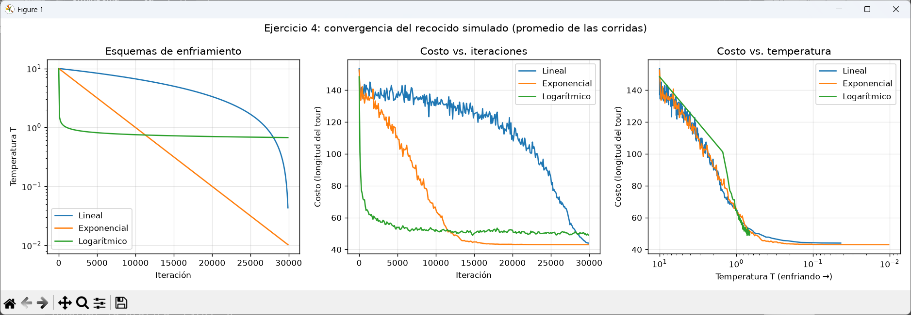
En esta grafica podemos observar el comportamiento de cada esquema a través de las diferentes cantidades de iteraciones, se observa que en el lineal la temperatura cae de forma uniforme y se aproxima a una buena solución hasta casi el final, alrededor de las 30000 iteraciones, el logarítmico baja bastante la temperatura al principio y luego empieza a bajar de forma casi imperceptible, este alcanza una solución aproximada con un presupuesto de 5000 iteraciones mientras que el exponencial baja bastante más la temperatura en las últimas iteraciones y necesita aproximadamente 15000 iteraciones para acercarse a una buena solución, a partir de ahí solo busca cambios muy pequeños.
Por lo que podemos concluir el esquema exponencial tiene el impacto más favorable y eficiente, ya que destaca por su velocidad de convergencia ofreciendo excelentes resultados incluso con presupuestos muy ajustados. No obstante, si se le otorga un presupuesto grande de 100,000 iteraciones, el tiempo de cómputo aumenta pero cualquier esquema logra exprimir el algoritmo hasta alcanzar prácticamente la misma calidad límite de solución. El tiempo de cómputo depende principalmente del número de iteraciones, ya que cada iteración hace el mismo trabajo sin importar el esquema, por lo que en general los tiempos de los tres esquemas son parecidos.

